Aumento de casos COVID-19 ocasiona que 6 cantones pasen a alerta naranja
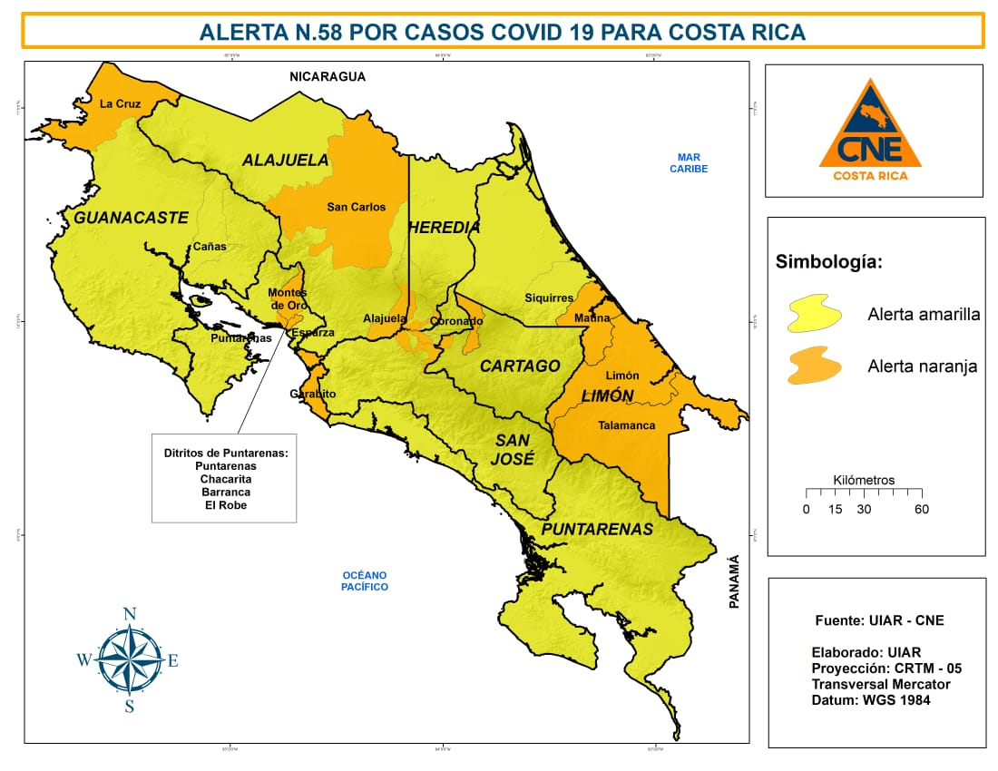
- Cantones de Desamparados (excepto Frailes y San Cristóbal), La Unión, Santa Bárbara, Belén, San Pablo y La Cruz registraron un aumento en casos por lo que pasan de alerta amarilla a alerta naranja.

- Los cantones de Vázquez de Coronado, Curridabat, Santo Domingo y Cañas bajan de alerta naranja a alerta amarilla.

- Actualmente, 16 cantones están en alerta naranja, 62 en alerta amarilla y 4 cantones comparten alerta naranja y alerta amarilla.

- 73 distritos en 38 cantones en alerta amarilla tienen alerta temprana por virus respiratorios.

- Para conocer las alertas, medidas y restricciones implementadas en su cantón pueden visitar el sitio http://presidencia.go.cr/alertas.

Por un aumento de casos de COVID-19 la Comisión Nacional de Prevención de Riesgos y Atención de Emergencias (CNE) elevó el estado de alerta amarilla a naranja en los cantones de Desamparados (salvo distritos Frailes y San Cristóbal), La Unión de Cartago, Santa Bárbara, Belén y San Pablo de Heredia, así como La Cruz en Guanacaste.

Este cambio obedece a la valoración que se realizó durante las semanas epidemiológicas 40, 41 y 42 que comprenden del 28 de setiembre al 18 octubre.

Siendo así, se reporta que:

Desamparados aumentó de 336 casos positivos a 473; La Unión de 160 a 205; Santa Bárbara aumentó de 69 casos positivos a 76.

Con relación a Belén, este aumentó su número de casos positivos de 31 a 53; San Pablo subió de 40 a 67; mientras que La Cruz reportó un incremento de 18 a 46.

En cuanto a los cantones que bajan el estado de alerta naranja a alerta amarilla se reportan: Vázquez de Coronado y Curridabat en la provincia de San José; Santo Domingo en Heredia y Cañas en Guanacaste.

En conferencia de prensa, el presidente de la CNE, Alexander Solís, indicó que actualmente 16 cantones tienen alerta naranja, 62 en alerta amarilla en todo el país y 4 cantones comparten alerta naranja y alerta amarilla.

Además, señaló que “la reapertura controlada no significa que ya no exista riesgo, por lo que los escenarios de batalla son el hogar, trabajo y comunidad, así que debemos protegernos y responsabilizarnos como sociedad durante actividades comunitarias”.

Alertas tempranas por síntomas respiratorios

Actualmente 73 distritos en 38 cantones en alerta amarilla tienen el riesgo de mayor contagio debido a un incremento en las consultas por tos y fiebre, lo cual aumenta el riesgo de un aumento en los casos positivos de COVID-19.

De esta forma, los cantones que se encuentran en condición de alerta naranja son:

ALERTA NARANJA
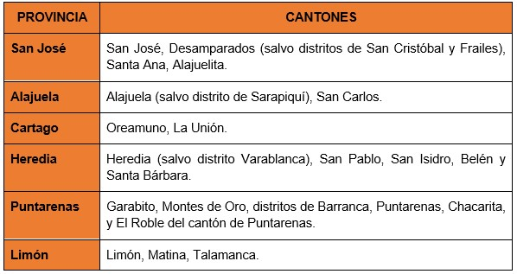
Pueden visitar el sitio http://presidencia.go.cr/alertas para conocer las alertas, medidas y restricciones implementadas en su cantón.

Modelo de Gestión Compartida: Costa Rica trabaja y se cuida

59 cantones realizaron su tercera autoevaluación, de los cuales 54 obtuvieron una nota por encima de 80%, cuatro tienen un porcentaje entre 60 y 79 %, y solo un cantón posee un porcentaje menor a 60%. Desde la puesta en marcha del Modelo, 80 cantones han registrado sus auto evaluaciones.

De los cantones que cambiaron -el día de hoy- su condición de alertas, todos cuentan con su Plan Cantonal. Asimismo, se detalla el porcentaje de sus autoevaluaciones.

Alerta Naranja
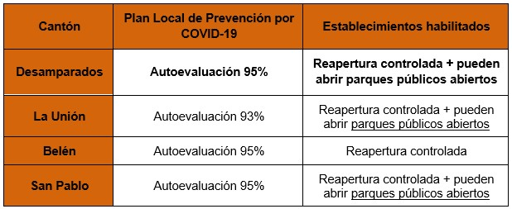

Alerta Amarilla
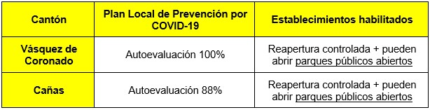
Como parte de la estrategia del Modelo de Gestión Compartida “Costa Rica trabaja y se cuida”, los gobiernos locales del país continúan fortaleciendo el Plan Cantonal de Prevención por COVID-19, que busca la protección de las personas ante el virus y reactivar sus economías.

La mejora continua de este plan, sumado al Índice de Riesgo Cantonal (IRC), definen las medidas de apertura o restricción de cada cantón, que comprende la habilitación o no de espacios abiertos, o bien, la apertura controlada donde solo podrán funcionar únicamente las actividades esenciales como, por ejemplo, los supermercados o farmacias.

El presidente de la CNE finalizó indicando que se continúa trabajando fuertemente con el Modelo de Gestión Compartida: “Costa Rica trabaja y se cuida”, el cual les permite a los gobiernos locales fortalecer sus capacidades de seguridad y cumplir los lineamientos sanitarios para reactivar la economía en las comunidades.

